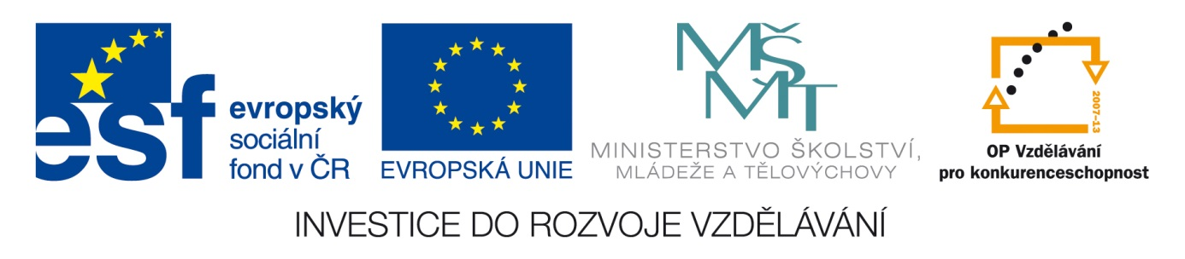Šablona: ČG2 – I
Sada: 1 Jazyková výchova
Vzdělávací oblast: Jazyk a jazyková komunikace
Ročník: 5.
Učivo: Vyjmenovaná slova po B
Duma číslo: 2
Vypracovala: Mgr. Věra Javorková

- Vybarvi podle pokynů:
- zeleně
- červeně
- modře
- žlutě

a)
by | va | být | tel
byt | o | dlit | by

b)
tek | ná | by | tek | by
by | tek | pří | do

c)
ný | trý | by | o | čej
li | by | na | bys

d)

la | lav | ko | by
bys |  | býk | Při

- Rozstříhej jednotlivé karty a slož vyjmenovaná slova po B.

